투명도전막 형성용 Tin-doped indium oxide(ITO) 용액의 분산안정화

김향미, 소재현, 양승만
한국과학기술원, 화학공학과

Dispersion stability of Tin-doped indium oxide(ITO) for transparent electroconductive film

Hyang-Mi Kim, Jae-Hyun So, Seung-Man Yang
Department of Chemical Engineering, KAIST

서론
최근 금속, 안료, 도료, 비료, 요업 및 화장품 등의 분체 관련 산업에서의 기술개발을 통해서 합성이 가능하게 된 마이크로미터 이하의 초미립자들이 정밀화학산업을 비롯한 전자·정보 소자, 신소재 등의 첨단 분야에서 고기능성 부여를 목적으로 사용됨에 따라 기능성 나노입자 분산계의 안정화 기술이 주목받고 있다. 특히 가시광선영역에서 광투과성을 가지며 동시에 전도성을 갖는 광투과성 전도성 필름과 같은 기능성 필름은 전자발광장치, 평판 TV와 같은 Flat panel display, 형광 표시장치, 대전방지 코팅, 그리고 비행기나 자동차 등의 가열유리창, 안테나 등 다양한 제품의 핵심 기술이 된다.
Tin-doped indium oxide(ITO)는 투명성이 약 95%에 이르고 전기전도도가 10⁴/Ωcm정도로 높은 값을 가지기 때문에 가장 널리 전자소재, 광-전자소재로 응용되고 있다. 광투과 전도성 입자로 사용되는 입자는 가시광 영역에서 투과성을 갖도록 입자의 직경이 가시광의 최소파장보다 작은 100nm이하의 초미분이 사용된다. 이러한 광투과 전도성 입자를 사용하여 투명한 전기전도성 필름을 만들기 위한 방법으로는 사용장소에 따라 박막을 적용분야에 직접 입히기도 하고, 투명한 합성수지를 base로 하여 그 위에 전도 처리를 하여 사용하기도 한다. 또, 전도성 입자를 용매에 분산시킨 후, sheet 등과 같은 전도성 막의 사용형태에 따라 dip coating 또는 spin coating을 하여 사용하게 된다.
코팅 용액에서의 광투과 전기전도성 입자 크기의 균일성과 분산 안정성은 코팅 후 생성되는 막의 균일성, 강도, 경도, 전도 특성 등의 물성에 중요한 영향을 미치게 된다. 안정한 콜로이드계를 만들기 위하여 고분자 전해질이나 계면활성제, 커플링제 등이 사용된다. 나노 입자가 분산되어 있는 콜로이드계에서 분산제는 미세고체 입자의 표면에 흡착하여 입자들 사이의 전기적인 반발력이나 입체 반발력을 유도함으로써 미세 입자들의 분산 안정성에 영향을 준다. 본 연구에서는 광투과 전기전도성 필름을 제조하기 위한 코팅공정에 사용되는 ITO 초미분을 안정화제를 사용한 표면처리와 분산기술을 통해 분산안정성이 뛰어난 코팅용 솔 용액을 제조하고자 한다.

이론
나노 입자가 분산되어 있는 콜로이드 계에서 표면에 흡착한 안정화제는 입자들 사이의 전기적인 반발력이나 입체 반발력을 유도함으로써 미세 입자들의 분산안정성에 영향을 준다. 이러한 분산계의 안정성은 속도론적인 것과 열역학적인 것으로 나누어 볼 수 있다. 속도론적인 안정성이란 특정한 입자를 생각할 때 다른 입자들과의 충돌(collision)에 대한 장애(barrier)를 부여함으로써 가능하다. 열역학적인 자유에너지의 감소 및 응집과 입자들 사이의 에너지가 입자에 가해진 외력보다 클 경우에 발생되는 응집현상을 막는 것이 열역학적인 안정성을 얻는데 필요하다. 분산상에 존재하는 입자에 존재하는 힘은 수력학적인 힘과 중력과 물체힘 이외에 분자수준의 상호작용에 의한 반데발스 힘이 있다. 또한 대부분의 콜로이드계가 액-액 또는 고-액 계면을 포함하고 있기 때문에, 콜로이드 힘을 갖게 된다. 대부분의 분산 안정화 연구의 경우, 첨가하는 계면활성제나 고분자 물질, 전해질 등에 의해 입체반발력과 같은 콜로이드 힘을 유발시키고 이는 나노 입자 분산계의 안정성에 영향을 미쳐 안정성을 증진시키게 된다.

실험
평균입경 14nm의 ITO 초미분과 에탄올을 혼합해 stirred madia mill (Dispermat SL, VMA-GETMANN GMBH사)로 밀링 후 초음파를 이용하여 분산시킨다. Stirred media mill의 회전속도, 밀링 시간, 비드의 크기, chamber내 비드가 차지하는 부피비, 용매의 종류에 따른 입자 분산계의 입도 분포의 변화와 침강속도를 관찰하였다. 또한 초음파의 출력과 초음파 분쇄시간에 의한 침강성 변화를 비교하였다.
Millimg test를 통해 평균입경이 1-100nm 영역에 포함되게 하는 분산공정을 확립한 후 다양한 분산제를 이용하여 분산제의 양에 따른 입자의 분산안정성을 실험하였다. 입자를 안정하게 용매에 분산시키기 위해서는 입자의 표면성질, primary particle size, aggregate size의 측정이 우선적으로 요구되는 데 분산액 중의 입자의 aggregate size와 응집경향성을 DLS(dynamic light scattering)와 TEM을 이용하여 측정했다. ITO입자의 분산안정성을 직접적으로 측정하기 위해 침강성 실험을 했다. 침강실험은 10ml들이 메스실린더에 분산액을 채운 뒤 용매가 휘발하지 않도록 밀봉한 후 시간에 따른 침강높이를 측정하여 침강된 정도를 초기 높이에 대한 백분율로 표시한다. ITO입자에 대한 분산제의 흡착특성을 규명하기 위해 UV-VIS spectroscopy를 이용하여 흡착등온선과 평형데이터를 얻는다.

결과 및 토론
Fig.1은 ITO 초미분들이 용액중에서 응집된 모습을 나타낸다. 광투과 전기전도성 필름을 제조하기 위해 사용되는 ITO sol의 경우 평균입경이 1-100nm라야 한다. 입경이 100nm를 넘는다면 레일리 산란(Rayleigh scattering)에 의하여 빛이 현저하게 반사되고, 얻어지는 막이 희게 보이고 투명성이 나빠지기 때문이다. 또 1nm미만으로는 전기전도성이 나빠지고 입자간의 응집이 커지고 코팅용액으로 사용하기 위해서 요구되는 균일 분산이 곤란해지는 문제가 있다. 분산기를 이용하여 aggregates의 크기를 줄일 수 있는데, aggregates의 크기가 작을수록 침강속도가 작다. Stirred media mill의 축 회전속도가 높아질수록 분산액의 침강속도는 더 작아졌다. Fig.2에서 보면 Milling 시간은 2시간이 적당하다. Fig.3은 Stirred media mill을 이용한 분산공정 후 초음파를 이용한 추가적 분산을 실시한 결과이다. 160W 20분간의 초음파 조사의 경우 침강속도가 현저히 작아졌고 DLS를 이용하여 aggregate size가 줄어들었음을 확인할 수 있었다.

참고문헌
- “raw material for producing powder of indium-tin oxide”, US Pat.5,833,941 (1998)
- “transparent conductor film for electric field shielding”, US Pat.5,843,869 (1998)
- “electrically conductive transparent film and coating composition for forming such film”, US Pat.5,908,585 (1999)
- “대전방지 반사방지막 형성용 도료와 대전방지반사방지막”, JP Pat.6-228,500 (1994)
- “wet comminution in stirred media mills-research and its practical application”, A. Kwade, Powder tech., 105 14-20 (1999)
- “투명도전막 형성용 조성물과 투명도전막”, JP Pat.7-242842 (1995)

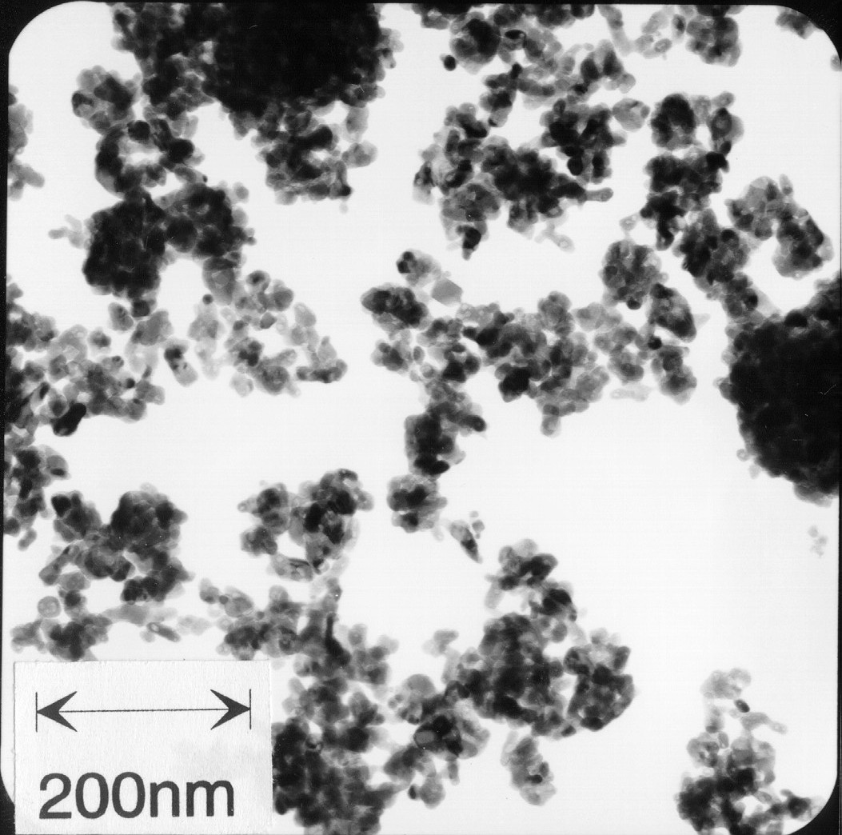
Fig.1 aggregates of tin-doped indium oxide in solution

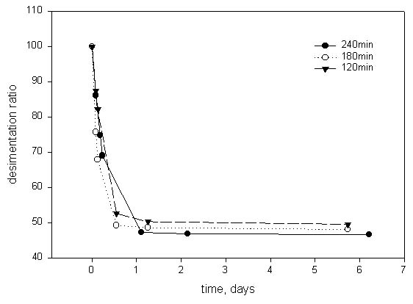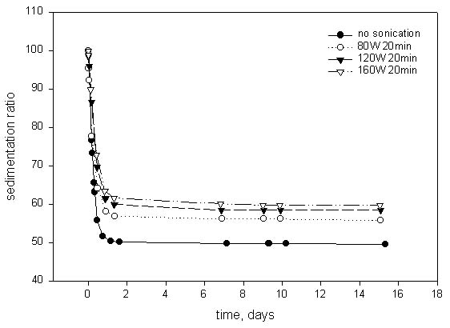
Fig.2 the plot of sedimentation ratio Fig.3 the plot of sedimentation ratio
with milling time with sonication

